

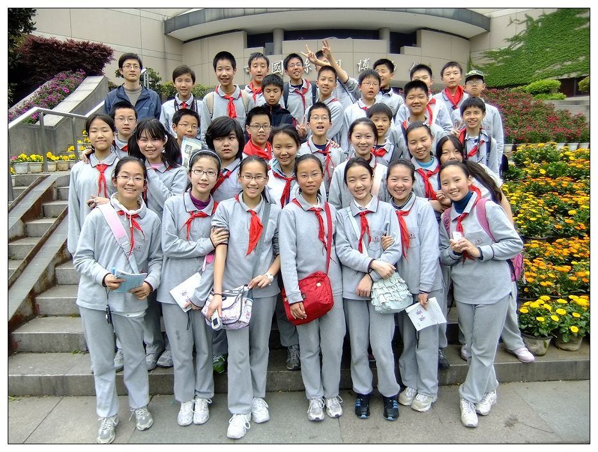
值周班工作计划
我们的班级：中二（3）萤火虫中队
我们的班主任：钟俊老师
我们的总值日长：徐天纬
我们的值周主题：用劳动向母亲献礼
我们的值周口号：行动起来， 尽自己的一份力！

为了贯彻我们的值周班主题，我们将会在星期二、四中午举行全班同学一起打扫学校的活动，为全校同学营造一个良好的学习环境。
工作内容 | 负责人 | 工作时间
校门口值勤 | 杨天颖 | 7：10~8：00
两操巡视 | 刘斯文 | 9：30~10：00、14：40~14：45
食堂管理 | 张一鸣 | 11：35~12：00
放学检查 | 张雨桐
特色活动 | 夏晨聪 | 12:15-12:30（星期二、四）

